**Objetivo:**

O objetivo deste documento é apresentar informações pertinentes ao desenvolvimento do produto, no qual contem informações que devem ser seguidas e respeitadas.

**Escopo:**

MasterFood é um software de gerenciamento de receitas, nele o usuário que estiver cadastrado no sistema, poderá cadastrar, consultar, editar e deletar.

Para o cadastro de receitas, se faz os seguintes dados: Titulo, Ingredientes e modo de preparo. O software pode permitir o cadastro de receitas com a mesma titulação, na consulta deverá ser retornado em ordem alfabética. Na pagina de consulta o usuário poderá visualizar a receita ou editar o item.

**Definições, siglas, abreviações:**

**Referencias:**

Todas as dúvidas serão sanadas com o desenvolvedor

**Estudo de viabilidade:**

|  |  |  |  |
| --- | --- | --- | --- |
| No | Produto | Quantidade | Valor |
| 1 | Php storm | 1 instalação | R$00,00 |
| 2 | XAMMP | 1 instalação | R$00,00 |
| 3 | Navegador | 1 instalação | R$00,00 |
|  |  | TOTAL | R$00,00 |

**Características do usuário:**

Usuário necessita ter conhecimentos em ambientes operacionais e navegação web.

**Banco de dados:**

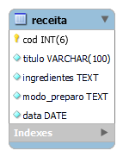

**Protótipo de telas:**

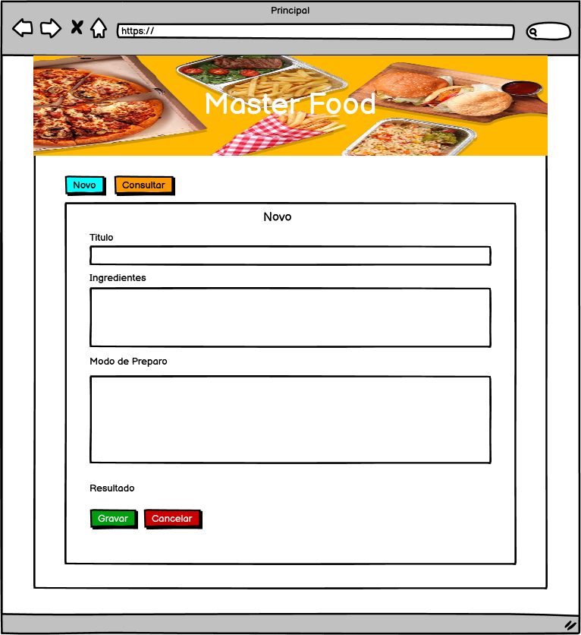

Figura : Pagina principal - novo

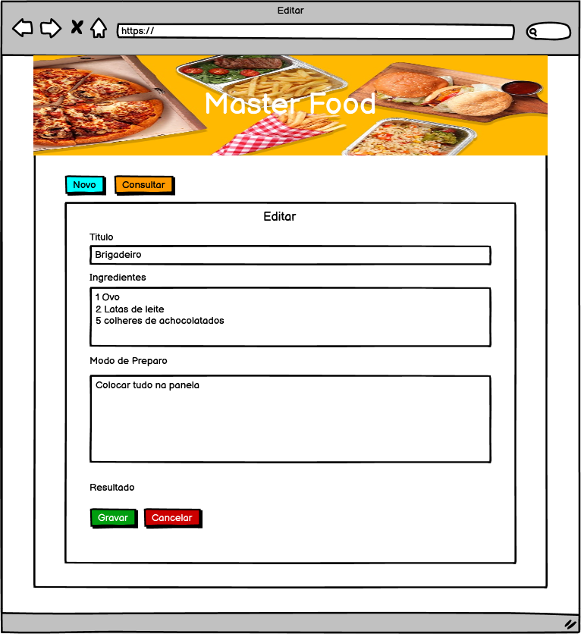

Figura : Pagina editar

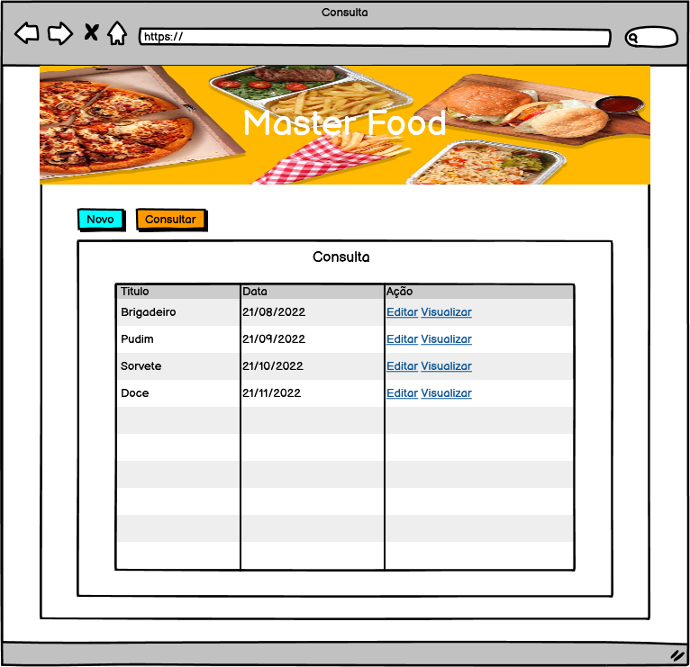

Figura : Pagina consultar

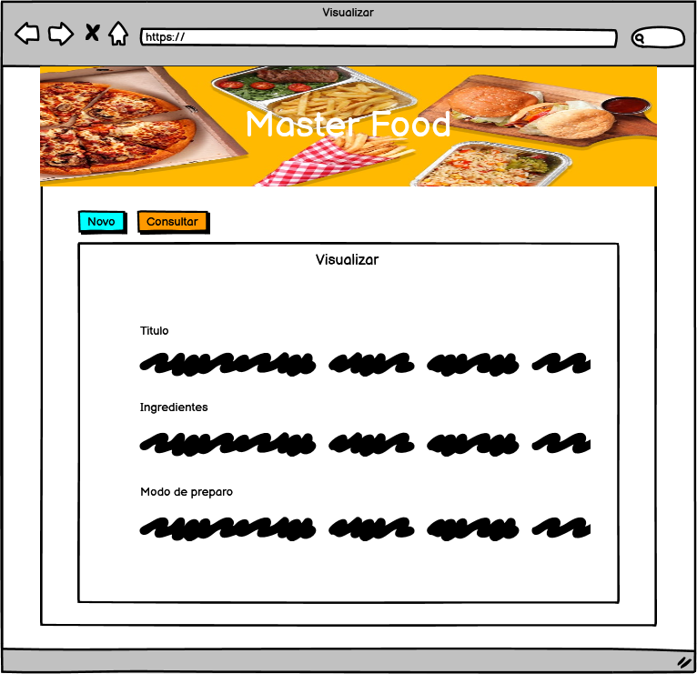

Figura : Pagina visualizar